EVALUACION 2 DE C.SOCIALES DEL 1er TRIMESTRE
NOMBRE COMPLETO________________________________________FECHA___/___/____CURSO______

1. Marca con una X la acción correcta
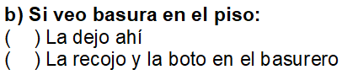
a) Cuando un compañero habla, yo:
( ) Grito fuerte
( ) Escucho con atención
c) Cuando necesito algo:
( ) Digo “por favor”
( ) Empujo

2. Completa las oraciones
a) En el aula debemos hablar con ________________
b) Debemos respetar a nuestros _________________
c) Es importante compartir con nuestros ________________

3. Colorea las acciones buenas (puede marcar con ✔)
( ) Compartir los materiales
( ) Golpear a un compañero
( ) Levantar la mano para hablar
( ) Decir palabras groseras
( ) Ayudar a quien lo necesita

4. Responde
a) ¿Por qué es importante respetar a los demás?

b) ¿Qué haces cuando cometes un error?

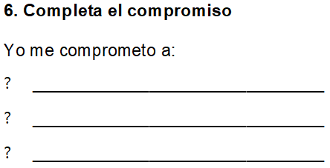
5. Escribe V (verdadero) o F (falso)
a) Debemos respetar a los mayores. ( )
b) Está bien insultar a los compañeros. ( )
c) Compartir es una buena acción. ( )
d) Empujar es una norma de convivencia. ( )

EVALUACION DE C. SOCIALES DEL 1er TRIMESTRE
NOMBRE COMPLETO________________________________________FECHA___/___/____CURSO______

